# ARTICULO ORIGINAL Rev. Methodo 2023;8(1):03-09

# <https://doi.org/10.22529/me.2023.8(1)02>

|  |  |
| --- | --- |
| Recibido 02 Sep. 2022 | Aceptado 28 Oct. 2022 | Publicado 02 Ene. 2023 |  |

Radioterapia de Intensidad modulada versus radioterapia tridimensional en pacientes con cáncer de esófago inoperable: Resultados clínicos, toxicidades y análisis dosimétrico

Intensity-modulated radiation therapy versus three-dimensional radiation therapy in patients with inoperable esophageal cancer: Clinical results, toxicities, and dosimetric analysis

Ariel Matías Gómez Palacios1[](https://orcid.org/0000-0002-9760-7663), Ofelia Pérez Conci1, Lucas Caussa1, María Fernanda Díaz Vázquez1, Luciana Brun1, Belén Raiden1, Diego Fernández1, Gustavo Ferraris1.

1. Centro de Radioterapia Deán Funes de Córdoba

Correspondencia: Ariel Matías Gómez Palacios, email: arielgp1987@gmail.com.

**Resumen**

INTRODUCCIÓN: El cáncer de esófago (CE) es una enfermedad severa, sin embargo, hay un porcentaje de pacientes con enfermedad locorregional que son potencialmente curables. Hay algunos pacientes en los que está claro que la cirugía no es posible, y por lo tanto la quimiorradiación definitiva debe ser usada. Con la incorporación de técnicas de radioterapia de intensidad modulada (IMRT) es posible disminuir la dosis que reciben los órganos a riesgo. Esto es de suma importancia ya que en estudios publicados recientemente se demostró que la dosis cardíaca (V30<45%) y pulmonar (Dmedia<10Gy) son predictores independientes de sobrevida global.

OBJETIVO: demostrar la experiencia institucional de los pacientes inoperables tratados con radioquimioterapia definitiva, comparando resultados clínicos, toxicidades y análisis dosimétrico de las técnicas tridimensional (3D) vs Radioterapia de Intensidad Modulada (IMRT).

MATERIAL Y MÉTODO: Éste es un estudio descriptivo, retrospectivo y observacional de pacientes tratados con radioquimioterapia definitiva en Centro de Radioterapia Deán Funes, Córdoba, Argentina. Treinta y dos pacientes fueron tratados entre junio de 2016 y marzo de 2019. Radioterapia fue administrada con las técnicas IMRT y 3D a dosis comprendida entre 45-50Gy. Se utilizó el método de Kaplan-Meier para estimar la supervivencia y sobrevida libre de progresión. El análisis univariado (UVA) se realizó con modelo de riesgos proporcionales de Cox. Se utilizó la prueba de chi-cuadrado para las variables categóricas.

RESULTADOS La media de seguimiento fue de 17.4 meses (rango 0.1-54.5 meses). La mediana de edad de los pacientes fue de 74 años (rango, 51 a 89 años), con PS 0-1 (91%). La mitad de los pacientes recibieron radioterapia IMRT. La sobrevida global a un año fue de 47% (15 sobre 32 pacientes) y a dos años 25% (8 sobre 32 pacientes). La tasa de recaída local fue de 47% (15 sobre 32 pacientes). En el análisis univariado solo la edad mayor a 75 años fue predictora de peor sobrevida (p0.01, RR 2.82). Con IMRT hubo mayor sobrevida promedio (19 vs 15 meses), sin embargo, no se vio reflejado a una significancia estadística (p: 0.96), con IMRT fue mayor la sobrevida libre de progresión, sin embargo, no fue estadísticamente significativo (p: 0.08). Con IMRT se disminuyó la dosis media cardíaca un 17% (p=0.01) y la dosis pulmonar media 5% (p= 0.44). IMRT permitió conseguir de manera significativa un V30 < 45% (0.01). Toxicidad G1-2 fueron observadas en 43.8% de los pacientes y toxicidades ≥ grado 3 fue observada solo en 9.4% de los pacientes, no habiendo diferencias significativas entre las distintas técnicas aplicadas (p 1.72 y 1 respectivamente).

**03**

CONCLUSIONES**:** Radioquimioterapia definitiva es el tratamiento estándar en cáncer de esófago escamoso localmente avanzado siendo un enfoque seguro y con buena tolerancia para aquellos pacientes inoperables, a esto se suma que con IMRT se ofrecen mejores resultados dosimétricos y mayor protección de órganos a riesgo, lo cual podría estar implicado, con un mayor seguimiento y número de pacientes a mejores supervivencias para aquellos pacientes con buenos resultados oncológicos.

**Palabras claves**: cáncer de esófago, radioterapia, IMRT.

**Abstract**

INTRODUCTION: Esophageal cancer (CE) is a severe disease, however there is a percentage of patients with locoregional disease that are potentially curable. There are some patients in whom it is clear that surgery is not possible, and therefore definitive chemoradiation must be used. With the incorporation of intensity-modulated radiotherapy (IMRT) techniques, it is possible to reduce the dose received by organs at risk. This is of utmost importance since recently published studies have shown that cardiac (V30 <45%) and pulmonary (Dmean <10Gy) doses are independent predictors of overall survival.

OBJECTIVE: demonstrate the institutional experience of inoperable patients treated with definitive radiochemotherapy, comparing clinical results, toxicities and dosimetric analysis of three-dimensional (3D) techniques vs Intensity Modulated Radiotherapy (IMRT).

MATERIAL AND METHODS**:** This is a descriptive, retrospective and observational study of patients treated with definitive radiochemotherapy at the Deán Funes Radiotherapy Center, Córdoba, Argentina. Thirty-two patients were treated between June 2016 and March 2019. Radiation therapy was administered with IMRT and 3D techniques at doses between 45-50Gy. The Kaplan-Meier method was used to estimate survival and progression-free survival. Univariate analysis (UVA) was performed with the Cox proportional hazards model. The chi-square test was used for categorical variables.

RESULTS: The mean follow-up was 17.4 months (range 0.1-54.5 months). The median age of the patients was 74 years (range, 51 to 89 years), with PS 0-1 (91%). Half of the patients received IMRT radiation therapy. Overall survival at one year was 47% (15 out of 32 patients) and at two years 25% (8 out of 32 patients). The local relapse rate was 47% (15 out of 32 patients). In the univariate analysis, only age older than 75 years was a predictor of worse survival (p0.01, RR 2.82). With IMRT there was a higher average survival (19 vs 15 months), however it was not reflected to a statistical significance (p: 0.96), with IMRT the progression-free survival was higher, however it was not statistically significant (p: 0.08). With IMRT, the mean cardiac dose was reduced by 17% (p = 0.01) and the mean pulmonary dose by 5% (p = 0.44). IMRT significantly achieved a V30 <45% (0.01). G1-2 toxicity was observed in 43.8% of the patients and toxicities ≥ grade 3 were observed only in 9.4% of the patients, with no significant differences between the different techniques applied (p 1.72 and 1 respectively).

CONCLUSIONS**:** Definitive radiochemotherapy is the standard treatment in locally advanced squamous esophageal cancer, being a safe approach with good tolerance for inoperable patients, in addition to the fact that IMRT offers better dosimetric results and greater protection of organs at risk, which could be involved, with a longer follow-up and number of patients to better survival for those patients with good oncological results.

**Keywords:** esophageal cancer, radiotherapy, IMRT.

# Introducción

El cáncer de esófago (CE) es una enfermedad severa, sin embargo, hay un porcentaje de pacientes con enfermedad locorregional que son potencialmente curables.

La cirugía sola había sido durante mucho tiempo el estándar de atención, pero debido a la alta tasa de recurrencia de la enfermedad, incluso para la enfermedad muy temprana, los investigadores han estado explorando la terapia multimodal para este grupo de pacientes. La quimiorradiación concurrente (CCRT) se ha probado en numerosos ensayos, en el contexto preoperatorio, postoperatorio y definitivo1.

Hay algunos pacientes en los que está claro que la cirugía no es posible, y por lo tanto la quimiorradiación definitiva debe ser usada, como en pacientes con contraindicación médica para la cirugía, tumores técnicamente irresecables o rechazo de la cirugía por el paciente. Hoy sabemos que, si un paciente puede tolerar la combinación de quimioterapia y radiación, este enfoque ofrece resultados superiores2-9, 22-24.

**04**

El pronóstico para los pacientes con CE localizado ha mejorado significativamente con el advenimiento de la quimiorradioterapia concurrente preoperatoria, en el estudio CROSS se obtuvo una tasa de sobrevida global (SG) a 5 años de 47% 9, y la CCRT definitiva ha sido aceptada como terapia estándar para pacientes con enfermedad inoperable o aquellos que no pueden tolerar la cirugía, con tasas de SG a 3 años de 28, 27 y 26% observadas en los trabajos RTOG 85-01, PRODIGE 5 y SCOPE 1 respectivamente5, 22-23.

A pesar de la mejora de los resultados con el uso de las técnicas de radiación modernas, como la radioterapia de intensidad modulada (IMRT) y la terapia de protones18,25, las lesiones cardíacas y la mortalidad son frecuentes. Las complicaciones cardíacas inducidas por radiación (CCIR) están relacionadas con dosis cardíacas más altas12-14, y recientemente se demostró que la dosis cardíaca predice de forma independiente una SG inferior en pacientes con cáncer de pulmón13-16.

La neumonitis por radiación (CPIR) es común en el cáncer de pulmón, pero mucho menos en la CE porque la dosis de radiación es menor que la que se usa para el cáncer de pulmón17.

Con la incorporación de técnicas de radioterapia de intensidad modulada (IMRT) es posible disminuir la dosis que reciben los órganos a riesgo17-18. Esto es de suma importancia ya que en estudios publicados recientemente en pacientes con CE se demostró que la dosis cardíaca (V30<45%) y pulmonar (Dmedia<10Gy) son predictores independientes de sobrevida global19

El objetivo de este trabajo es demostrar la experiencia institucional de los pacientes inoperables tratados con radioquimioterapia definitiva, comparando resultados clínicos, toxicidades y análisis dosimétrico de las técnicas tridimensional (3D) vs Radioterapia de Intensidad Modulada (IMRT).

# Materiales y métodos

Éste es un estudio descriptivo, retrospectivo y observacional de pacientes tratados con radioquimioterapia definitiva en Centro de Radioterapia Deán Funes, Córdoba, Argentina.

Tratamiento

Treinta y dos pacientes fueron tratados con radioquimioterapia definitiva con intento curativo entre junio de 2016 y marzo de 2019. Radioterapia fue administrada con las técnicas IMRT y 3D a dosis comprendida entre 45-50Gy. Quimioterapia fue realizada a elección de oncólogo derivante, siendo los esquemas utilizados carboplatino/paclitaxel, cisplatino/5FU, cisplatino o capecitabina. Todos los pacientes fueron estadificados con tomografía.

Análisis dosimétrico y de contorneado

La radioterapia se planificó con simulación de TC obtenida en tomógrafo institucional. Los planes para todos los pacientes deben haber cumplido con las restricciones de volumen de dosis para órganos en riesgo (OAR) de acuerdo con las pautas de RTOG. Los pacientes fueron tratados con las técnicas de 3D e IMRT a una dosis mediana de 50 Gy (rango, 45-50 Gy) administrada en fracciones de 2 Gy. Un investigador delineó las estructuras críticas (médula espinal, corazón y pulmones totales) sobre la TC de planificación, y un segundo investigador revisó de forma independiente los contornos para comprobar su precisión y consistencia. Los datos del histograma de dosis-volumen se extrajeron de los sistemas de planificación del tratamiento Eclipse y se calcularon las siguientes variables dosimétricas: dosis cardíaca media (MHD), dosis pulmonar media (MLD) y V30 cardiaco (V30C).

Seguimiento

El seguimiento se realizó a través de llamados telefónicos domiciliarios obtenidos de los registros de la base de datos de las historias clínicas digitalizadas que el paciente otorgaba al ingreso a la institución. Se realizó una encuesta para evaluar toxicidad según criterios de CTLAE-4.

Análisis estadístico

El criterio de valoración para el análisis fue la sobrevida global y se calculó desde la fecha del tratamiento inicial hasta la muerte o el último seguimiento. Se utilizó el método de Kaplan-Meier para estimar la supervivencia y sobrevida libre de progresión.

Las variables categóricas analizadas fueron edad ( ≤ o >75 años), sexo (M o F), Performance Status (0-1 o ≥2), anatomía patológica (adenocarcinoma o escamoso), estadío (I-II o III-IV), localización (proximal/medio o distal/UEG), técnica de radioterapia (3D o IMRT), dosis media cardiaca (DMC) ≥10Gy, DMC ≥20Gy, dosis media pulmonar (DMP) ≥ 10Gy, V30C >45%, toxicidades agudas (G1-2 y G3-4).

**05**

El análisis univariado (UVA) se realizó con modelo de riesgos proporcionales de Cox. Se utilizó la prueba de chi-cuadrado para las variables categóricas.

Se utilizó software estadístico R-Medic20.

# Resultados

Éste es un estudio retrospectivo de treinta y dos pacientes que recibieron radioquimioterapia definitiva para carcinoma de esófago desde junio de 2016 hasta marzo de 2019.

Las características de los 32 pacientes analizados se muestran en la (Tabla 1).

**Tabla 1.** Característica de los pacientes y tratamientos.

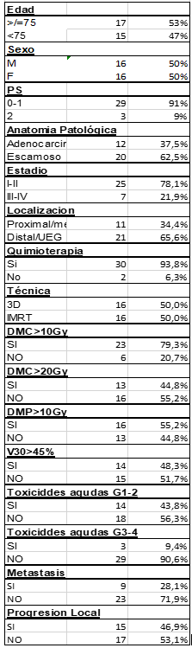

La media de seguimiento fue de 17.4 meses (rango 0.1-54.5 meses). La mediana de edad de los pacientes fue de 74 años (rango, 51 a 89 años), con PS 0-1 (91%). La mayoría de los pacientes (78.1%) tenían enfermedad en estadio I/II, con tumores ubicados en 1/3 distal de esófago/UEG (65.6%) y patología escamosa (62.5%). Los esquemas de quimioterapia más utilizados fueron carboplatino/paclitaxel (50%) y cisplatino (33%) (Tabla 4). La mitad de los pacientes recibieron radioterapia IMRT.

La sobrevida global a un año fue de 47% (15 sobre 32 pacientes) y a dos años 25% (8 sobre 32 pacientes). La tasa de recaída local fue de 47% (15 sobre 32 pacientes).

En el análisis univariado (Tabla 2/Figura 1) solo la edad mayor a 75 años fue predictora de peor sobrevida (p0.01, RR 2.82). Ni género masculino, estadio III/IV, histología escamosa, topología distal o PS>1 fueron predictoras de sobrevida en nuestra cohorte.

**Tabla 2.** Análisis Univariado

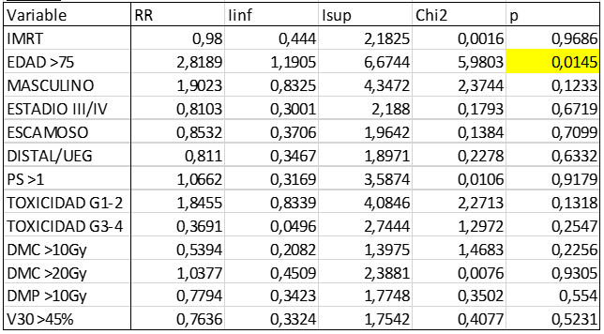

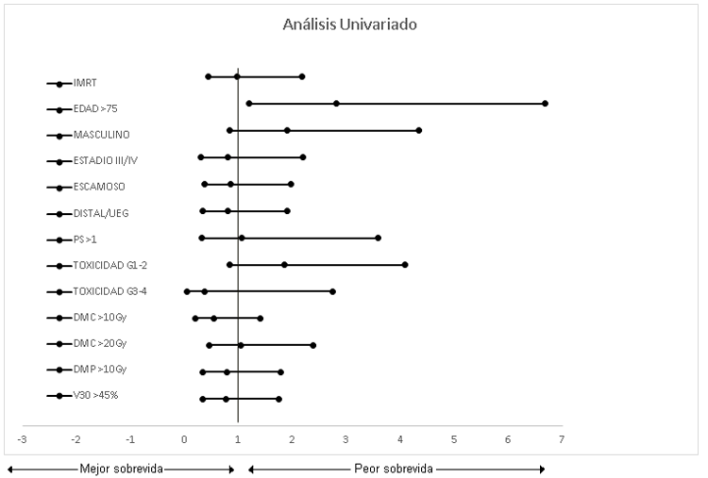

**Figura 1.** Análisis Univariado

Con IMRT hubo mayor sobrevida promedio (19 vs 15 meses), sin embargo, no se vio reflejado a una significancia estadística (p: 0.96), con IMRT fue mayor la sobrevida libre de progresión, sin embargo, no fue estadísticamente significativo (p: 0.08) (Figura 2).

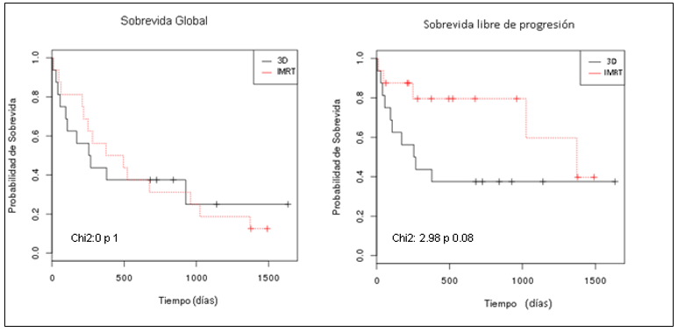

**Figura 2.** sobrevida global y sobrevida libre de progresión según técnica utilizada

**06**

Con IMRT se disminuyó la dosis media cardíaca un 17% (32%IMRT vs 49%3D p=0.01) y la dosis pulmonar media 5% (20%IMRT vs 25%3D p= 0.44). IMRT permitió conseguir de manera significativa un V30 < 45% (0.01) (Figura 3).

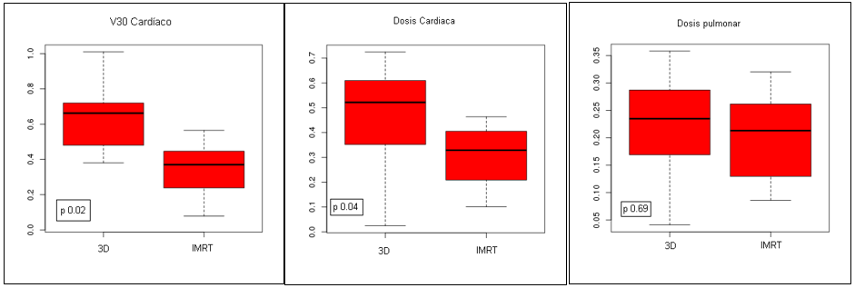

**Figura 3.** V30C (%), dosis media cardíaca (%) y dosis media pulmonar (%) según técnica utilizada

Toxicidad G1-2 fueron observadas en 43.8% de los pacientes y toxicidades ≥ grado 3 fue observada solo en 9.4% de los pacientes, no habiendo diferencias significativas entre las distintas técnicas aplicadas (p 1.72 y 1 respectivamente) (Tabla 3).

**Tabla 3.** Característica de los pacientes según técnicas de tratamientos.

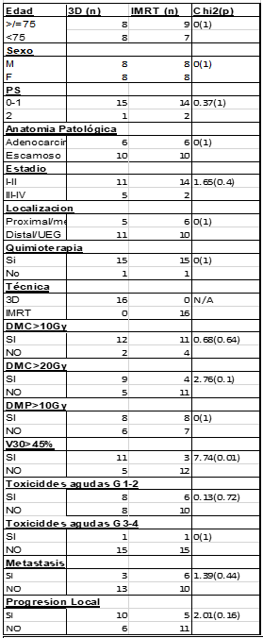

**Tabla 4.** Esquemas de quimioterapia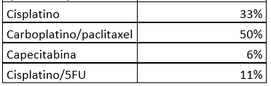

# Discusión

En ésta cohorte radioquimioterapia fue bien tolerada, con un bajo índice de complicaciones agudas G3 o mayor a pesar que se incluyó alto porcentaje de pacientes añosos (53%> de 75 años). La sobrevida media (17.4 meses) y control loco regional (53%) son similares a aquellos publicados por otras series de la literatura. (Tabla 5).

**Tabla 5.** Resultados a largo término en la literatura

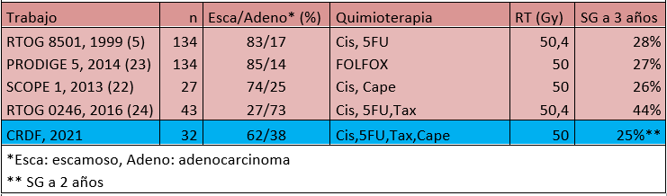

La histología escamosa fue la más prevalente en este estudio (62.5%), siendo un porcentaje ligeramente menor al compararlo con las publicaciones precedentes que tuvieron entre 73 y 85% de pacientes con cáncer de histología escamosa en sus trabajos5,9, 22-24.

En nuestra serie hubo mayor porcentaje de pacientes tratados con carboplatino/paclitaxel (50%), seguido de cisplatino solo (33%) y cisplatino 5 FU (11%) guardando semejanza con los esquemas utilizados en los distintos estudios publicados en la literatura5, 9, 22-24.

En una gran revisión multiinstitucional detallada de predictores clínicos y dosimétricos de SG en una gran cohorte de pacientes sometidos a tratamiento radiante para la CE con un seguimiento prolongado, se identificó que tanto las dosis cardíacas como las pulmonares son predictores independientes de peor SG, incluso después del ajuste por factores clínicos clave. Específicamente, el V30C y el DMP fueron los predictores más fuertes de las métricas de corazón y pulmón, y siguieron siendo los predictores independientes tanto en cohortes quirúrgicas como no quirúrgicas. El análisis del punto de corte reveló que mantener el V30C al 45% y la DLM 10 Gy se asoció con una disminución absoluta del 6.5% y el 8.2% en riesgo de CCIR y riesgo de CPIR, respectivamente8.

En nuestra cohorte los pacientes que recibieron radioterapia IMRT tuvieron mejores perfiles dosimétricos, y recibieron menor DMC y V30C <45% de manera significativa. En nuestra cohorte con IMRT se consiguieron mejor sobrevida global y mejor sobrevida libre de progresión media, aunque sin significancia estadística, eso puede haberse debido al número limitado de pacientes tratados y al corto seguimiento, ya que hay trabajos publicados en la literatura que muestran que IMRT tiene mejor SG y control loco regional que radioterapia 3D18.

**07**

Actualmente la radioquimioterapia definitiva es un tratamiento estándar en cáncer de esófago de histología escamosa con enfermedad localmente avanzada, siendo el tratamiento recomendado en las diferentes guías internacionales26-27.

# Conclusión

# Radioquimioterapia definitiva es el tratamiento estándar en cáncer de esófago escamoso localmente avanzado siendo un enfoque seguro y con buena tolerancia para aquellos pacientes inoperables, a esto se suma que con IMRT se ofrecen mejores resultados dosimétricos y mayor protección de órganos a riesgo, lo cual podría estar implicado, con un mayor seguimiento y número de pacientes a mejores supervivencias para aquellos pacientes con buenos resultados oncológicos.

# Bibliografía

1. 1-S. Urba, Esophageal cancer: preoperative or definitive chemoradiation. Annals of Oncology 15 (Supplement 4): iv93–iv96, 2004 doi:10.1093/annonc/mdh910
2. Herskovic, A, Martz, K, Al-Sarraf, M et al. Combined chemotherapy and radiotherapy compared with radiotherapy alone in patients with cancer of the esophagus. N Engl J Med. 1992; 326: 1593–1598
3. Smith TJ1, et al. Combined chemoradiotherapy vs. radiotherapy alone for early stage squamous cell carcinoma of the esophagus: a study of the Eastern Cooperative Oncology Group. Int J Radiat Oncol Biol Phys. 1998 Sep 1;42(2):269-76.
4. Al-Sarraf, M, Martz, K, Herskovic, A et al. Progress report of combined chemoradiotherapy versus radiotherapy alone in patients with esophageal cancer: an intergroup study. J Clin Oncol. 1997; 15: 277–284
5. [5] Cooper, J, Guo, M, Herskovic, A et al. Chemoradiotherapy of locally advanced esophageal cancer: long-term follow-up of a prospective randomized trial (RTOG 85-01). Radiation Therapy Oncology Group. JAMA. 1999; 281: 1623–1627
6. Araujo, C, Souhami, L, Gil, R et al. A randomized trial comparing radiation therapy versus concomitant radiation therapy and chemotherapy in carcinoma of the thoracic esophagus. Cancer. 1991; 67: 2258–2261
7. Roussel, A, Jacob, J, Haegele, P et al. Controlled clinical trial for the treatment of patients with inoperable esophageal carcinoma: a study of EORTC Gastrointestinal Tract Cancer Cooperative Group. Recent Results Cancer Res. 1988; 110: 21–29
8. van Hagen P, Hulshof MC, van Lanschot JJ, et al. Preoperative chemoradiotherapy for esophageal or junctional cancer. N Engl J Med 2012;366(22):2074–84.
9. Shapiro J, van Lanschot JJ, Hulshof MC, et al. Neoadjuvant chemoradiotherapy plus surgery versus surgery alone for oesophageal or junctional cancer (CROSS): long-term results of a randomised controlled trial. Lancet Oncol 2015;16(9):1090–8.
10. Markar S, Gronnier C, Duhamel A, et al. Salvage surgery after chemoradiotherapy in the management of esophageal cancer: is it a viable therapeutic option? J Clin Oncol 2015;33(33):3866–73.
11. Marks JL, Hofstetter W, Correa AM, et al. Salvage esophagectomy after failed definitive chemoradiation for esophageal adenocarcinoma. Ann Thorac Surg 2012;94(4):1126–32. discussion 1132–1123.
12. Gayed IW, Liu HH, Yusuf SW, et al. The prevalence of myocardial ischemia after concurrent chemoradiation therapy as detected by gated myocardial perfusion imaging in patients with esophageal cancer. J Nucl Med 2006;47(11):1756–62.
13. Dess RT, Sun Y, Matuszak MM, et al. Cardiac events after radiation therapy: combined analysis of prospective multicenter trials for locally advanced nonsmall- cell lung cancer. J Clin Oncol 2017;35(13):1395–402.
14. Wang K, Eblan MJ, Deal AM, et al. Cardiac toxicity after radiotherapy for stage iii non-small-cell lung cancer: pooled analysis of dose-escalation trials delivering 70 to 90 Gy. J Clin Oncol 2017;35(13):1387–94.

**08**

1. Bradley JD, Paulus R, Komaki R, et al. Standard-dose versus high-dose conformal radiotherapy with concurrent and consolidation carboplatin plus paclitaxel with or without cetuximab for patients with stage IIIA or IIIB nonsmall-cell lung cancer (RTOG 0617): a randomised, two-by-two factorial phase 3 study. Lancet Oncol 2015;16(2):187–99.
2. Speirs CK, DeWees TA, Rehman S, et al. Heart dose is an independent dosimetric predictor of overall survival in locally advanced non-small cell lung cancer. J Thorac Oncol 2017;12(2):293–301.
3. Xu C, Xi M, Komaki R, et al. Dosimetric and clinical outcomes after volumetric modulated arc therapy for carcinoma of the thoracic esophagus. Adv Radiat Oncol. 2017;2(3):325–32.
4. Lin SH, Wang L, Myles B, et al. Propensity score-based comparison of long-term outcomes with 3-dimensional conformal radiotherapy vs intensity-modulated radiotherapy for esophageal cancer. Int J Radiat Oncol Biol Phys 2012;84 (5):1078–85.
5. Xu, Cai et al. Heart and lung doses are independent predictors of overall survival in esophageal cancer after chemoradiotherapy. Clinical and Translational Radiation Oncology, Volume 17, 17 - 23
6. Mangeaud A, Elías Panigo DH. 2018 R-Medic. Un programa de análisis estadísticos sencillo e intuitivo. Revista Methodo 3 (1) 18-22.
7. Liao, Zhongxing et al. Radiochemotherapy of Esophageal Cancer. Journal of Thoracic Oncology, Volume 2, Issue 6, 553 – 568
8. Crosby T, Hurt CN, Falk S, et al. Long-term results and recurrence patterns from SCOPE-1: a phase II/III randomised trial of definitive chemoradiotherapy +/- cetuximab in oesophageal cancer. Br J Cancer. 2017;116(6):709-716. doi:10.1038/bjc.2017.21
9. Conroy T, et al Phase III randomized trial of definitive chemoradiotherapy (CRT) with FOLFOX or cisplatin and fluorouracil in esophageal cancer (EC): Final results of the PRODIGE 5/ACCORD 17 trial. DOI: 10.1200/jco.2012.30.18_suppl.lba4003 Journal of Clinical Oncology 30, no. 18_suppl
10. Swisher SG, Moughan J, Komaki RU, Ajani JA, Wu TT, Hofstetter WL, Konski AA, Willett CG. Final Results of NRG Oncology RTOG 0246: An Organ-Preserving Selective Resection Strategy in Esophageal Cancer Patients Treated with Definitive Chemoradiation. J Thorac Oncol. 2017 Feb;12(2):368-374. doi: 10.1016/j.jtho.2016.10.002. Epub 2016 Oct 8. PMID: 27729298; PMCID: PMC5263046.
11. Lin SH, Komaki R, Liao Z, et al. Proton beam therapy and concurrent chemotherapy for esophageal cancer. Int J Radiat Oncol Biol Phys 2012;83 (3): e345–351.
12. Lordick F, Mariette C, Haustermans K, Obermannová R, Arnold D; ESMO Guidelines Committee. Oesophageal cancer: ESMO Clinical Practice Guidelines for diagnosis, treatment and follow-up. Ann Oncol. 2016 Sep;27(suppl 5): v50-v57. doi: 10.1093/annonc/mdw329. PMID: 27664261.
13. Manish A. Shah, Erin B. Kennedy, Daniel V. Catenacci, Dana C. Deighton, Karyn A. Goodman, Narinder K. Malhotra, Christopher Willett, Brendon Stiles, Prateek Sharma, Laura Tang, Bas P. L. Wijnhoven, and Wayne L. Hofstetter. Treatment of Locally Advanced Esophageal Carcinoma: ASCO Guideline. Journal of Clinical Oncology 2020 38:23, 2677-2694



**09**